Математическое моделирование

Презентация к лабораторной работе № 8

Мерич Дорук Каймакджыоглу.

01/04/2023

# Информация

## Докладчик

* Мерич Дорук Каймакджыоглу
* Студент
* НКНбд-01-20
* Российский университет дружбы народов
* 1032204917
* <https://github.com/dorukme123>

## предмет исследования

### Модель конкуренции двух фирм

## Цели и задачи

* Вариант 38

Случай 1. Рассмотрим две фирмы, производящие взаимозаменяемые товары одинакового качества и находящиеся в одной рыночной нише. Считаем, что в рамках нашей модели конкурентная борьба ведётся только рыночными методами. То есть, конкуренты могут влиять на противника путем изменения параметров своего производства: себестоимость, время цикла, но не могут прямо вмешиваться в ситуацию на рынке («назначать» цену или влиять на потребителей каким-либо иным способом.) Будем считать, что постоянные издержки пренебрежимо малы, и в модели учитывать не будем. В этом случае динамика изменения объемов продаж фирмы 1 и фирмы 2 описывается следующей системой уравнений:

$$\frac{dM_{1}}{dθ}=M_{1}\frac{b}{c_{1}}M_{1}M_{2}−\frac{a_{1}}{c_{1}}{\left(M_{1}\right)}^{2}$$

$$\frac{dM_{2}}{dθ}=\frac{c_{2}}{c_{1}}M_{2}−\frac{b}{c_{1}}M_{1}M_{2}−\frac{a_{1}}{c_{1}}{\left(M_{2}\right)}^{2}$$

$$a_{1}=\frac{P_{c}}{τ_{1}^{2}P_{1}^{2}Nq},a_{2}=\frac{P_{c}}{τ_{1}^{2}P_{1}^{2}Nq},b=\frac{P_{c}}{τ_{1}^{2}P_{1}^{2}τ_{2}^{2}P_{2}^{2}Nq},c_{1}=\frac{P_{c}−P_{1}}{τ_{1}P_{1}},c_{2}=\frac{P_{c}−P_{2}}{τ_{2}P_{2}}$$

введена нормировка

$$t=c_{1}θ$$

Случай 2. Рассмотрим модель, когда, помимо экономического фактора влияния (изменение себестоимости, производственного цикла, использование кредита и т.п.), используются еще и социально-психологические факторы – формирование общественного предпочтения одного товара другому, не зависимо от их качества и цены. В этом случае взаимодействие двух фирм будет зависеть друг от друга, соответственно коэффициент перед M_1 M_2 будет отличаться. Пусть в рамках рассматриваемой модели динамика изменения объемов продаж фирмы 1 и фирмы 2 описывается следующей системой уравнений:

$$\frac{dM_{1}}{dθ}=M_{1}\frac{b}{c_{1}}M_{1}M_{2}−\frac{a_{1}}{c_{1}}{\left(M_{1}\right)}^{2}$$

$$\frac{dM_{2}}{dθ}=\frac{c_{2}}{c_{1}}M_{2}−\left(\frac{b}{c_{1}}+0,00083\right)M_{1}M_{2}−\frac{a_{1}}{c_{1}}{\left(M_{2}\right)}^{2}$$

Для обоих случаев рассмотрим задачу со следующими начальными условиями и параметрами:

$$M_{0}^{1}=3.9,M_{0}^{2}=2.9,P_{c}=25,N=39,q=1,τ_{1}=29,τ_{2}=19,P_{1}=6.9,P_{2}=15.9$$

Обозначения: N – число потребителей производимого продукта. τ – длительность производственного цикла p – рыночная цена товара p̃– себестоимость продукта, то есть переменные издержки на производство единицы продукции. q – максимальная потребность одного человека в продукте в единицу времени

1. Постройте графики изменения оборотных средств фирмы 1 и фирмы 2 без учета постоянных издержек и с веденной нормировкой для случая 1.
2. Постройте графики изменения оборотных средств фирмы 1 и фирмы 2 без учета постоянных издержек и с веденной нормировкой для случая 2.

полученные графики

* julia

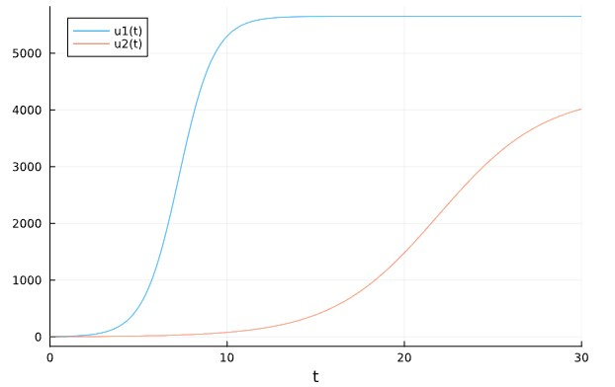{pic#001::juliafirstcase}

* openmodelica

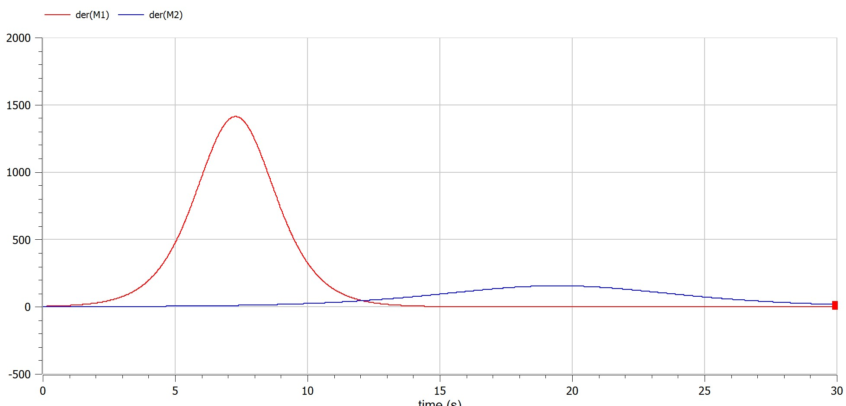{pic#002::modelicazerocase}

полученные графики

* julia

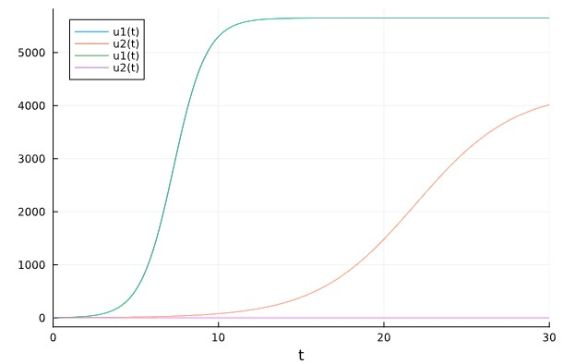{pic#001::juliafirstcase}

* openmodelica

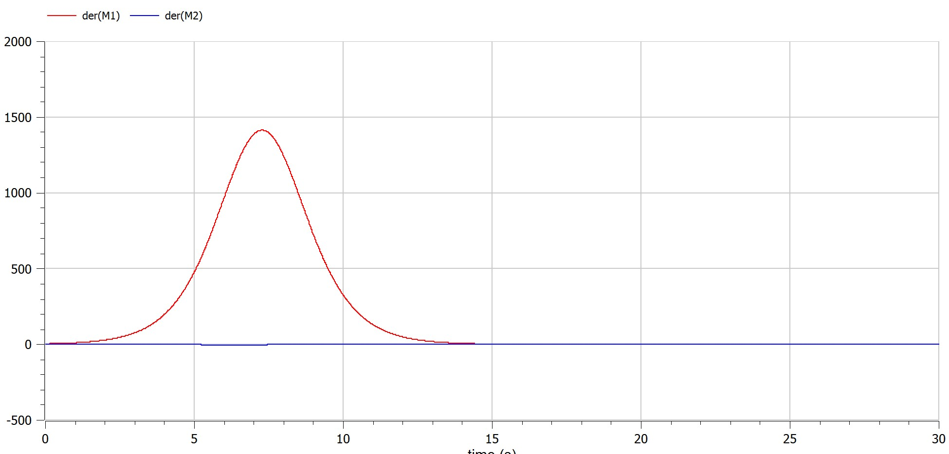{pic#002::modelicazerocase}

## Материалы и методы

* openmodelica connection editor
  + modelica language
* jupyter notebook
  + julia language
  + packages

## Результаты

узнал о модели конкуренции между фирмами и смоделировал ее на компьютере

## Итог работы

* Построен Модель конкуренции двух фирм
* получено **report.md** из pandoc
* получено **report.pdf** из pandoc
* получено **report.docx** из pandoc
* получено **presentation.md** из pandoc
* получено **presentation.pdf** из pandoc
* получено **presentation.html** из pandoc
* работа выложена на хостинге [github](https://github.com/dorukme123)
* создан CHANGELOG.md